|  |  |
| --- | --- |
|  |  |

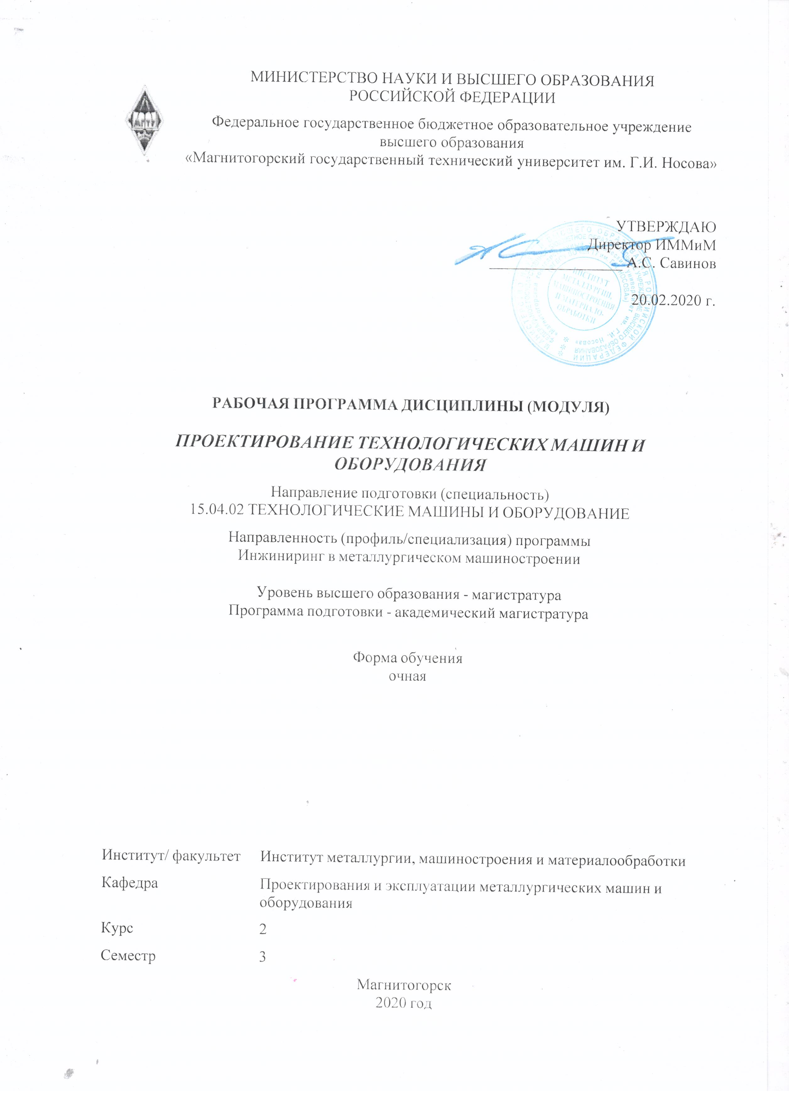

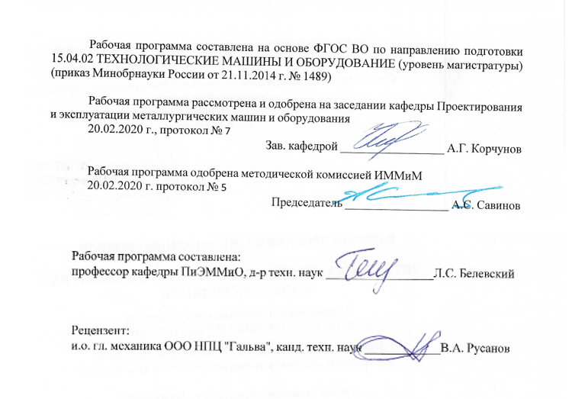

|  |  |
| --- | --- |
| **Лист** **актуализации** **рабочей** **программы** | |
|  |  |
|  | |
|  |  |
|  | |
|  |  |
| Рабочая программа пересмотрена, обсуждена и одобрена для реализации в 2021 - 2022 учебном году на заседании кафедры Проектирования и эксплуатации металлургических машин и оборудования | |
|  |  |
|  | Протокол от __ __________ 20__ г. № __  Зав. кафедрой _________________ А.Г. Корчунов |
|  |  |
|  | |
|  |  |
|  | |
|  |  |
| Рабочая программа пересмотрена, обсуждена и одобрена для реализации в 2022 - 2023 учебном году на заседании кафедры Проектирования и эксплуатации металлургических машин и оборудования | |
|  |  |
|  | Протокол от __ __________ 20__ г. № __  Зав. кафедрой _________________ А.Г. Корчунов |

|  |  |
| --- | --- |
| **1** **Цели** **освоения** **дисциплины** **(модуля)** | |
| Целями освоения дисциплины (модуля) «Проектирование технологических машин и оборудования» являются: подготовка слушателей по основным вопросам теории и практики проектирования технологических машин и оборудования.  Задачи изучения дисциплины:  - изучение дисциплины направлено на: изучение процесса проектирования машин и оборудования;  - исследования проблем проектирования технических объектов с помощью различных компьютерных методов;  - овладеть достаточным уровнем общепрофессиональных и профессиональных компетенций в соответствии с требованиями ФГОС ВО по направлению 15.04.02. «Технологические машины и оборудование», направленность (профиль) «Инжиниринг в металлургическом машиностроении». | |
|  |  |
| **2** **Место** **дисциплины** **(модуля)** **в** **структуре** **образовательной** **программы** | |
| Дисциплина Проектирование технологических машин и оборудования входит в вариативную часть учебного плана образовательной программы.  Для изучения дисциплины необходимы знания (умения, владения), сформированные в результате изучения дисциплин/ практик: | |
| Основы прогнозирования надежности элементов механических систем | |
| Надежность металлургических машин | |
| Моделирование в машиностроении | |
| Прогнозирование долговечности деталей машин | |
| Новые конструкционные материалы | |
| Моделирование процесса изнашивания деталей узлов трения | |
| Системы автоматизированного проектирования | |
| Знания (умения, владения), полученные при изучении данной дисциплины будут необходимы для изучения дисциплин/практик: | |
| Восстановление работоспособности металлургических машин | |
| Стратегии восстановления металлургических машин | |
| Подготовка к защите и защита выпускной квалификационной работы | |
|  |  |
| **3** **Компетенции** **обучающегося,** **формируемые** **в** **результате** **освоения**  **дисциплины** **(модуля)** **и** **планируемые** **результаты** **обучения** | |
| В результате освоения дисциплины (модуля) «Проектирование технологических машин и оборудования» обучающийся должен обладать следующими компетенциями: | |
|  |  |
| Структурный  элемент  компетенции | Планируемые результаты обучения |
| ПК-20 способностью разрабатывать физические и математические модели исследуемых машин, приводов, систем, процессов, явлений и объектов, относящихся к профессиональной сфере, разрабатывать методики и организовывать проведение экспериментов с анализом их результатов | |
| Знать | физические и математические модели исследуемых машин, приводов, систем, процессов, явлений и объектов, относящихся к профессиональной сфере, знать методики проведения экспериментов |

|  |  |
| --- | --- |
| Уметь | разрабатывать физические и математические модели исследуемых машин, приводов, систем, процессов, явлений и объектов, относящихся к профессиональной сфере, уметь разрабатывать методики и организовывать проведение экспериментов с анализом их результатов |
| Владеть | навыками разработки физических и математических моделей исследуемых машин, приводов, систем, процессов, явлений и объектов, относящихся к профессиональной сфере, а так же владеть навыками разработки методик и проведения экспериментов с анализом их результатов |
| ПК-23 способностью подготавливать технические задания на разработку проектных решений, разрабатывать эскизные, технические и рабочие проекты технических разработок с использованием средств автоматизации проектирования и передового опыта разработки конкурентоспособных изделий, участвовать в рассмотрении различной технической документации, подготавливать необходимые обзоры, отзывы, заключения | |
| Знать | Необходимую документацию при проектировании технических объектов |
| Уметь | Подготавливать технические задания на разработку проектных решений,  разрабатывать эскизные, технические и рабочие проекты технических разработок с использованием средств автоматизации проектирования |
| Владеть | Навыками разработки технических заданий на разработку проектных решений, способностью разработки эскизных, технических и рабочих проектов с использованием средств автоматизации проектирования, навыками подготовки отзывов и заключений |

|  |  |  |  |  |  |  |  |  |  |
| --- | --- | --- | --- | --- | --- | --- | --- | --- | --- |
|  | **4.** **Структура,** **объём** **и** **содержание** **дисциплины** **(модуля)** | | | | | | | | |
| Общая трудоемкость дисциплины составляет 3 зачетных единиц 108 акад. часов, в том числе:  – контактная работа – 49,3 акад. часов:  – аудиторная – 48 акад. часов;  – внеаудиторная – 1,3 акад. часов  – самостоятельная работа – 58,7 акад. часов;  Форма аттестации - зачет | | | | | | | | | |
|  |  |  |  |  |  |  |  |  |  |
| Раздел/ тема  дисциплины | | Семестр | Аудиторная  контактная работа  (в акад. часах) | | | Самостоятельная работа студента | Вид самостоятельной  работы | Форма текущего контроля успеваемости и  промежуточной аттестации | Код компетенции |
| Лек. | лаб.  зан. | практ. зан. |
| 1. Проектирование технологических машин и оборудования | | |  | | | | | | |
| 1.1 Проектирование. Основные термины и определения. Стандарты. | | 3 | 4 |  | 4 | 9 | Закрепление пройденного материала, выполнение практических работ | Проверка практической работы №1 | ПК-20, ПК-23 |
| 1.2 Техническое задание. | | 4 |  | 4 | 9 | Закрепление пройденного материала, выполнение практических работ | Проверка практической работы №2 | ПК-20, ПК-23 |
| 1.3 Техническое предложение. | | 4 |  | 4 | 9 | Закрепление пройденного материала, выполнение практических работ | Проверка практической работы №3 | ПК-20, ПК-23 |
| 1.4 Эскизное проектирование. | | 4 |  | 4 | 11,35 | Закрепление пройденного материала, выполнение практических работ | Проверка практической работы №4 | ПК-20, ПК-23 |
| 1.5 Техническое проектирование. | | 4 |  | 4 | 11,35 | Закрепление пройденного материала, выполнение практических работ | Проверка практической работы №5 | ПК-20, ПК-23 |
| 1.6 Раздел САПР. | | 4 |  | 4 | 9 | Закрепление пройденного материала, выполнение практических работ | Проверка практической работы №6 | ПК-20, ПК-23 |
| Итого по разделу | | | 24 |  | 24 | 58,7 |  |  |  |
| Итого за семестр | | | 24 |  | 24 | 58,7 |  | зачёт |  |
| Итого по дисциплине | | | 24 |  | 24 | 58,7 |  | зачет | ПК-20,ПК-23 |

|  |
| --- |
| **5** **Образовательные** **технологии** |
|  |
| Образовательный процесс реализуется с помощью традиционных образовательных технологий: лекции и формы, направленные на теоретическую подготовку студентов (самостоятельная работа в аудитории, консультации) и формы, направленные на практическую подготовку (практические занятия и самостоятельная работа).  Лекции проходят в традиционной форме, в форме лекций-консультаций и проблемных лекций. Теоретический материал на проблемных лекциях является результатом усвоения полученной информации посредством постановки проблемного вопроса и поиска путей его решения. На лекциях-консультациях изложение нового материала сопровождается постановкой вопросов и дискуссией в поисках ответов на эти вопросы. При проведении лекций особое внимание уделяется взаимосвязи рассматриваемых тем и вопросов с действующими гостами. Полное овладение требованиями данных гостов необходимо будет студентам при их дальнейшей самостоятельной практической деятельности на самых разнообразных предприятиях машиностроительной и металлургической отрасли. При рассмотрении тем данной дисциплины необходимо проводить достаточное количество примеров из практической деятельности ведущих предприятий города, региона и России, а также использовать опыт известных мировых лидеров в области машиностроения и металлургии. Для этого необходимо рассмотрение материалов обновленной печати, информационных писем предприятий, а также информации Медиа изданий.  Практическое занятие посвящено освоению конкретных умений и навыков предполагаемых данной дисциплиной. Для этого необходимо рассмотрение материалов обновленной печати, информационных писем предприятий, а также информации других изданий.  Помимо этого используются и инновационные технологии, активные и интерактивные формы проведения практических занятий с элементами проблемного изложения, тестирование, анализ конкретных ситуаций, самостоятельная работа, мини-дискуссии и т.д.  В образовательном процессе активно применяются мультимедийные технологии, презентации, содержащие различные виды информации: текстовую, звуковую, графическую. Широко применяются студентами электронные учебники, где представлен достаточно широкий арсенал мультимедийных средств, что не идет в сравнение с использованием обычных «бумажных» учебников. На практических занятиях - использование тестовых программ для закрепления и контроля знаний.  Самостоятельная работа студентов направлена на закрепление теоретического материала, изложенного преподавателем, на проработку тем, отведенных на самостоятельное изучение, на подготовку к практическим занятиям, подготовку к зачету по дисциплине. |
|  |
| **6** **Учебно-методическое** **обеспечение** **самостоятельной** **работы** **обучающихся** |
| Представлено в приложении 1. |
|  |
| **7** **Оценочные** **средства** **для** **проведения** **промежуточной** **аттестации** |
| Представлены в приложении 2. |
|  |
| **8** **Учебно-методическое** **и** **информационное** **обеспечение** **дисциплины** **(модуля)** |
| **а)** **Основная** **литература:** |
|
| 1. Белан, А. К. Проектирование и исследование механизмов металлургических машин : учебное пособие / А. К. Белан, Е. В. Куликова, О. А. Белан ; МГТУ. - Магнитогорск : МГТУ, 2018. - 1 электрон. опт. диск (CD-ROM). - Загл. с титул. |

|  |
| --- |
| экрана. - <https://magtu.informsystema.ru/uploader/fileUpload?name=3520.pdf&show=dcatalogues/1/1514338/3520.pdf&view=true> (дата обращения: 25.09.2020). - Макрообъект. - Текст : электронный. - ISBN 978-5-9967-1113-0. - Сведения доступны также на CD-ROM. |
|  |
| **б)** **Дополнительная** **литература:** |
| 2. Проектирование оборудования агломерационных цехов : учебное пособие / М. В. Андросенко, В. И. Кадошников, И. Д. Кадошникова, Е. В. Куликова. - Магнитогорск : МГТУ, 2015. - 87 с. : табл., ил. - URL: <https://magtu.informsystema.ru/uploader/fileUpload?name=895.pdf&show=dcatalogues/1/1118820/895.pdf&view=true> (дата обращения: 25.09.2020). - Макрообъект. - Текст : электронный. - Имеется печатный аналог.  3. Проектирование оборудования доменных цехов : учебное пособие / М. В. Андросенко, В. И. Кадошников, И. Д. Кадошникова, Е. В. Куликова. - Магнитогорск : МГТУ, 2015. - 111 с. : ил. - URL: <https://magtu.informsystema.ru/uploader/fileUpload?name=896.pdf&show=dcatalogues/1/1118826/896.pdf&view=true> (дата обращения: 25.09.2020). - Макрообъект. - Текст : электронный. - Имеется печатный аналог.  8. Точилкин, В. В. Проектирование элементов металлургических машин и оборудования : учебное пособие / В. В. Точилкин, О. А. Филатова ; МГТУ. - Магнитогорск : МГТУ, 2017. - 1 электрон. опт. диск (CD-ROM). - Загл. с титул. экрана. - URL: <https://magtu.informsystema.ru/uploader/fileUpload?name=3319.pdf&show=dcatalogues/1/1138305/3319.pdf&view=true> (дата обращения: 25.09.2020). - Макрообъект. - Текст : электронный. - ISBN 978-5-9967-0975-5. - Сведения доступны также на CD-ROM. |

|  |  |  |  |
| --- | --- | --- | --- |
|  | | | |
|  |  |  |  | |  | |
| **в)** **Методические** **указания:** | | | |
| 1. Белан, А. К. Проектирование привода технологических машин : учебное пособие [для вузов] / А. К. Белан, М. В. Харченко, О. А. Белан ; МГТУ. - Магнитогорск : МГТУ, 2019. - 1 электрон. опт. диск (CD-ROM). - Загл. с титул. экрана. - URL: <https://magtu.informsystema.ru/uploader/fileUpload?name=3789.pdf&show=dcatalogues/1/1529940/3789.pdf&view=true> (дата обращения: 25.09.2020). - Макрообъект. - ISBN 978-5-9967-1498-8. - Текст : электронный. - Сведения доступны также на CD-ROM.  2. Проектирование машин. Расчет и конструирование элементов грузоподъемных машин : учебное пособие / В. И. Кадошников, И. Д. Кадошникова, Е. В. Куликова, В. В. Точилкин ; МГТУ. - Магнитогорск : МГТУ, 2014. - 1 электрон. опт. диск (CD-ROM). - Загл. с титул. экрана. - URL: <https://magtu.informsystema.ru/uploader/fileUpload?name=1373.pdf&show=dcatalogues/1/1123827/1373.pdf&view=true> (дата обращения: 25.09.2020). - Макрообъект. - Текст : электронный. - Сведения доступны также на CD-ROM. | | | |
|  |  |  |  | |  | |
| **г)** **Программное** **обеспечение** **и** **Интернет-ресурсы:** | | | |
| 1. ГОСТы ЕСКД [Электронный ресурс]: открытая база ГОСТов. – Режим доступа: http://www.standartgost.ru | | | |
| 2. АСКОН [Электронный ресурс]: Сайт разработчика программного обеспечения. - Режим доступа: http://www.askon.ru | | | |
| 3. Autodesk, Inc [Электронный ресурс]: Сайт разработчика программного обеспечения. - Режим доступа: <http://www.autodesk.ru> | | | |
|  |  |  |  | |  | |
| **Программное** **обеспечение** | | | |
|  | Наименование ПО | № договора | Срок действия лицензии | |  | |
|  | MS Windows 7 Professional(для классов) | Д-1227-18 от 08.10.2018 | 11.10.2021 | |  | |
|  | MS Windows 7 Professional (для классов) | Д-757-17 от 27.06.2017 | 27.07.2018 | |  | |
|  | MS Office 2007 Professional | № 135 от 17.09.2007 | бессрочно | |  | |
|  | 7Zip | свободно распространяемое ПО | бессрочно | |  | |
|  | АСКОН Компас 3D в.16 | Д-261-17 от 16.03.2017 | бессрочно | |  | |
|  | MS Windows 10 Professional (для классов) | Д-1227-18 от 08.10.2018 | 11.10.2021 | |  | |
|  | FAR Manager | свободно распространяемое ПО | бессрочно | |  | |
|  |  |  |  | |  | |
| **Профессиональные** **базы** **данных** **и** **информационные** **справочные** **системы** | | | |
|  | Название курса | | Ссылка | | |  | |
|  | Национальная информационно-аналитическая система – Российский индекс научного цитирования (РИНЦ) | | URL: https://elibrary.ru/project_risc.asp | | |  | |
|  |  | |
|  | Поисковая система Академия Google (Google Scholar) | | URL: https://scholar.google.ru/ | | |  | |
|  | Федеральное государственное бюджетное учреждение «Федеральный институт промышленной собственности» | | URL: http://www1.fips.ru/ | | |  | |
|  | Российская Государственная библиотека. Каталоги | | https://www.rsl.ru/ru/4readers/catalogues/ | | |  | |
|  | Электронные ресурсы библиотеки МГТУ им. Г.И. Носова | | http://magtu.ru:8085/marcweb2/Default.asp | | |  | |
|  | Международная реферативная и полнотекстовая справочная база данных научных изданий «Scopus» | | http://scopus.com | | |  | |
|  | Международная база полнотекстовых журналов Springer Journals | | http://link.springer.com/ | | |  | |
|  | Международная база справочных изданий по всем отраслям знаний SpringerReference | | http://www.springer.com/references | | |  | |

|  |
| --- |
| **9** **Материально-техническое** **обеспечение** **дисциплины** **(модуля)** |
|  |
| Материально-техническое обеспечение дисциплины включает: |
| Материально-техническое обеспечение дисциплины включает:  1. Аудитория для лекционных занятий: мультимедийные средства хранения, передачи и предоставления информации.  2. Учебные аудитории для проведения практических занятий, групповых и индивидуальных консультаций, текущего контроля и промежуточной аттестации: персональные компьютеры с пакетом MS Office, выходом в Интернет и с доступом в электронную информационно-образовательную среду университета  3. Помещения для самостоятельной работы обучающихся: персональные компьютеры с пакетом MS Office, КОМПАС 3D V16, выходом в Интернет и с доступом в электронную информационно-образовательную среду университета  4. Помещение для хранения и профилактического обслуживания учебного оборудования: стеллажи для хранения учебного оборудования.  Шкафы для хранения учебно-методической документации, учебного оборудования и учебно-наглядных пособий. |
|

**Приложение 1**

**6 Учебно-методическое обеспечение самостоятельной работы обучающихся**

Оценочные средства для текущего контроля успеваемости заключаются в устном опросе по знанию и пониманию теоретических материалов дисциплины при сдаче зачета в конце семестра.

**Самостоятельная работа в ходе аудиторных занятий** предполагает: изучение и повторение теоретического материала по темам (по конспектам и учебной литературе, методическим указаниям), выполнение индивидуальных работ.

**Самостоятельная работа под контролем преподавателя** предполагает подготовку конспектов и выполнение необходимых расчетов по разделам дисциплины, решение и проверка преподавателем работ, работа с методической литературой.

**Внеаудиторная самостоятельная работа студентов** предполагает подготовку к практическим занятиям, изучение необходимых разделов в конспектах, учебных пособиях и методических указаниях; работа со справочной литературой, исправление ошибок, замечаний; работу с компьютерными пакетами и электронными учебниками разработчиков программного обеспечения по дисциплине и выполнение курсового проекта.

**По данной дисциплине предусмотрены различные виды контроля результатов обучения:** *текущий* контроль (проверка выполнения заданий и работы с учебной литературой), *периодический* контроль (устный опрос) по каждой теме дисциплины, практические работы, *итоговый* контроль в виде зачета.

***Примерные аудиторные контрольные работы (АКР):***

**1.** Крышки цилиндра крепятся к фланцам с помощью стальных болтов. Вследствие резкого повышения давления внутри цилиндра болты воспринимают кинетическую энергию удара 6000 Н·мм. Определить необходимое количество болтов для каждого из двух вариантов крепления, изображенных на рисунке (размеры указаны в миллиметрах). Допускаемое напряжение равно 50 Н·мм2. Модуль упругости 200·103 Н·мм2. Диаметр болта 16 мм.

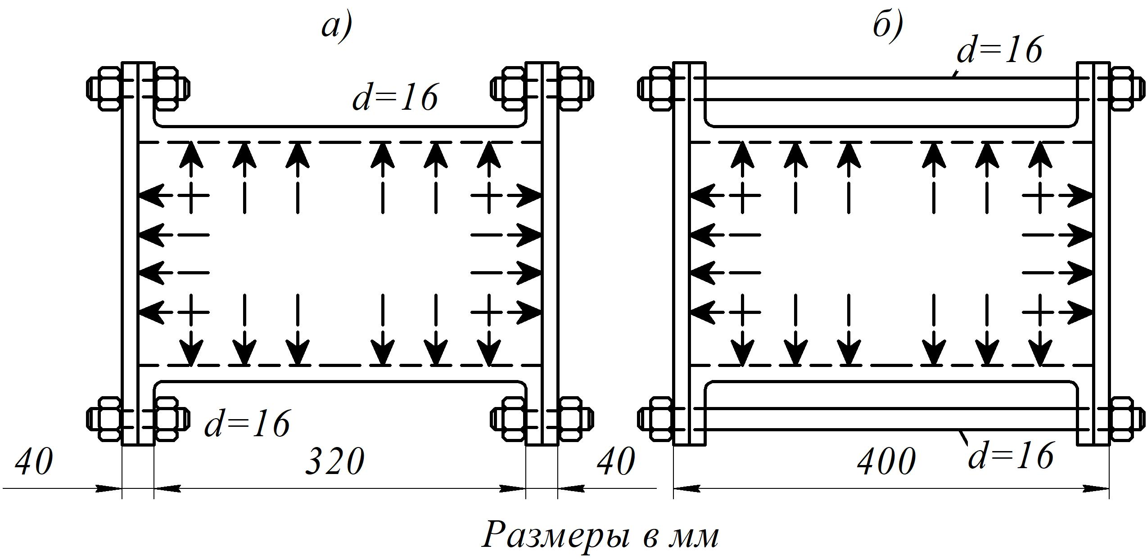

*б*

*а*

**2.** Стальной стержень диаметром 50 мм и длиной 2,5 м передает динамическую энергию1000 Н·м. Найти максимальное мгновенно возникшее напряжение и удлинение. Принять *Е=*200 ГН/м2.

**3.** Полая цилиндрическая колонна с наружным диаметром 250 мм и внутренним диаметром 200 мм подвергается нагрузке 20 кН через выступающий кронштейн. Расстояние от оси приложения нагрузки до центра колонны 500 мм. Найти напряжения в стенках колонны.

**4.** Вал установлен в двух подшипниках, расположенных на расстоянии 1 м друг от друга. Шкив диаметром 600 мм расположен на расстоянии 300 мм от левого подшипника и приводит во вращение шкив, расположенный внизу, с помощью ремня с максимальным натяжением 2,25 кН. Другой шкив диаметром 400 мм расположен на расстоянии 200 мм от правого подшипника и приводится во вращение от ременной передачи, расположенной горизонтально, и электродвигателя. Схема нагружения показана на рисунке *а*. Угол контакта для обоих ремней 180° и . Определить диаметр сплошного вала, приняв допускаемые напряжения: при изгибе 65 МПа, при кручении 42 МПа для материала вала. Примем, что крутящие моменты на обоих шкивах одинаковые.

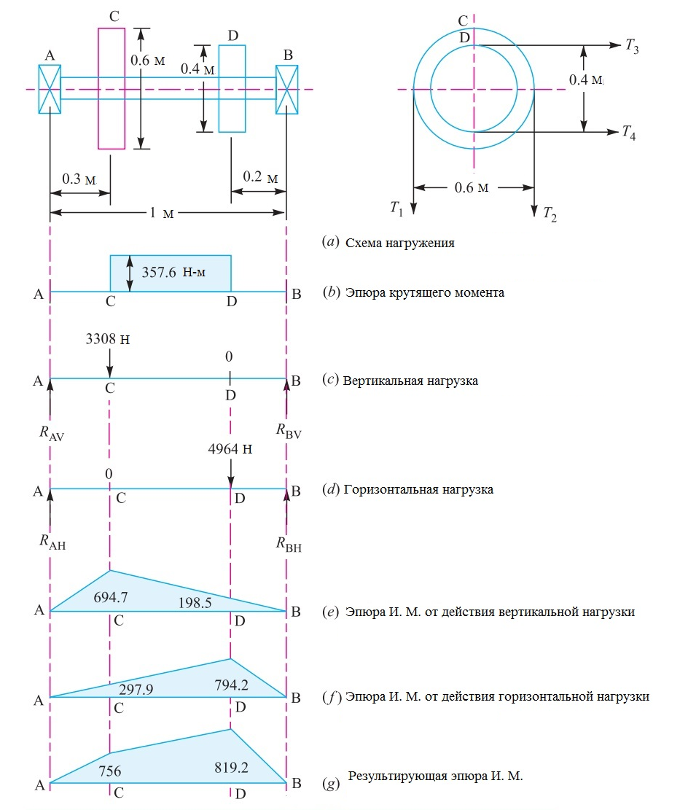

**7 Оценочные средства для проведения промежуточной аттестации**

**а) Планируемые результаты обучения и оценочные средства для проведения промежуточной аттестации:**

| Структурный элемент  компетенции | Планируемые результаты обучения | Оценочные средства |
| --- | --- | --- |
| **ПК-20: способностью разрабатывать физические и математические модели исследуемых машин, приводов, систем, процессов, явлений и объектов, относящихся к профессиональной сфере, разрабатывать методики и организовывать проведение экспериментов с анализом их результатов** | | |
| Знать | Физические и математические модели исследуемых машин, приводов, систем, процессов, явлений и объектов, относящихся к профессиональной сфере, знать методики проведения экспериментов | **Вопросы для подготовки к зачету.**  1. Стадийность проектирования, основные требования к оформлению проектной и рабочей документации, стандарты ЕСКД и СПДС.  3. Резьбовые соединения. Элементы резьбы. Типы резьб. Изображение и обозначение резьбы.  4. Сварные соединения. Типы сварных соединений. Изображение и обозначение их на чертеже.  5. Единая система конструкторской документации (ЕСКД). Типы документов. Эскиз, рабочий чертеж. Особенности выполнения.  6. Сборочный чертеж, чертеж общего вида. Условности и упрощения при выполнении СЧ.  7. Стандартные изделия. Соединения болтовое, винтовое, шпилечное. Особенности их изображения на сборочных чертежах.  8. ГОСТ 2.401-68. Спецификация. Разделы спецификации. Порядок составления.  9. Создание нового файла в пакете Компас, Inventor   1. 10. Назначение проекта в пакете Inventor, создание проекта 2. 11. Создание файла детали, сборочной единицы, файла чертежа в средах Компас и Inventor 3. 12. Команды работы со слоями в пакете Компас. Базовые и дополнительные возможности КОМПАС-3D и Autodesk Inventor Professional. 4. 13. Принципы трехмерного твердотельного и поверхностного параметрического проектирования. 5. 14. Стандарты ЕСКД. Стандарты ISO. 6. 15. Понятие о проекте и проектировании. Основные направления проектирования.   16. Характеристика процесса проектирования. Уровни проектирования. Специализация, концентрация и кооперирование в машиностроении  17. Исходные данные для технологического проектирования.  18. Организация производства в цехе. Цели и задачи проекта производственной системы. Содержание технологического проектирования. Определение параметров оборудования. Классификация задач проекта.  19. Основные понятия в технологическом проектировании: состав машиностроительного завода (цеха), производственная мощность, классификация производств, определение района, пункта и площадки строительства, очереди строительства и пусковых комплексов.  20. Производственная программа, режим работы и фонды времени.  21. Основные аспекты выполнения графической части проектной и рабочей документаций. Общие принципы организации проектирования.  22. Промышленная безопасность опасных производственных объектов.  23. Проектная документация. Рабочая документация. Объем проектной документации и порядок представления ее на экспертизу.  24. Исходные данные для технологического проектирования.  25. Основные направления в проектировании современных цехов. |
| Уметь | Разрабатывать физические и математические модели исследуемых машин, приводов, систем, процессов, явлений и объектов, относящихся к профессиональной сфере, уметь разрабатывать методики и организовывать проведение экспериментов с анализом их результатов | ***Практическое задание:***  **1.** Консольно закрепленный вал вращается от шкива ременной передачи. Диаметр шкива 1,5 м, силы напряжения ведущей и ведомой ветвей ремня под нагрузкой 5,4 и 1,8 кНсоответственно. Расстояние между осями, проходящими через центр подшипника и шкива, 400 мм. Определить диаметр вала, приняв допускаемое касательное напряжение 42 МПа.  14,4  **2.** Проверить прочность в заданной точке конструкции по известным главным напряжениям, если [σ]=160 Н/мм2. Применить гипотезу прочности наибольших касательных напряжений и гипотезу удельной потенциальной энергии изменения формы. |
| Владеть | Навыками разработки физических и математических моделей исследуемых машин, приводов, систем, процессов, явлений и объектов, относящихся к профессиональной сфере, а так же владеть навыками разработки методик и проведения экспериментов с анализом их результатов | ***Практическое задание:***  **1.** Узел, показанный на рисунке, нагружен растягивающими усилиями в 80 кН. Усилие передается от штанги *Х* к штаге *Y* через цилиндрический штырь. Допускаемое растягивающее напряжение в штанге 100 Н/мм2 и максимальное касательное напряжение (среза) 80 Н/мм2. Найти диаметр штанги и штыря.    ***Практическое задание:***   1. Спроектируйте недостающий вал теплогенератора (Рисунок 2).     1 – полумуфта, 2 – крышка, 3 – корпус, 4 – кольцо, 5 – кольцо уплотнения, 6 – торцевое уплотнение, 7 – крыльчатка, 8 - гайка, 9 – стопорная шайба, 10 – винт.  Рисунок 2 – Теплогенератор  1) Подберите и установите шариковые подшипники по ГОСТ 832-78, схема установки подшипника “Х” (Рисунок 2).  Выполните ассоциативный 3D-2D рабочий чертеж вала. Точность размеров должна быть указана до одного знака после запятой (0.0). На чертеже должны быть указаны шероховатости, предельные отклонения размеров, допуски формы и расположения, технические требования. Деталь изготавливается из стали 40Х ГОСТ 4543-71. |
| **ПК-23: способностью подготавливать технические задания на разработку проектных решений, разрабатывать эскизные, технические и рабочие проекты технических разработок с использованием средств автоматизации проектирования и передового опыта разработки конкурентоспособных изделий, участвовать в рассмотрении различной технической документации, подготавливать необходимые обзоры, отзывы, заключения** | | |
| Знать | Необходимую документацию при проектировании технических объектов | **Вопросы для подготовки к зачету.**  1. Стадийность проектирования, основные требования к оформлению проектной и рабочей документации, стандарты ЕСКД и СПДС.  3. Резьбовые соединения. Элементы резьбы. Типы резьб. Изображение и обозначение резьбы.  4. Сварные соединения. Типы сварных соединений. Изображение и обозначение их на чертеже.  5. Единая система конструкторской документации (ЕСКД). Типы документов. Эскиз, рабочий чертеж. Особенности выполнения.  6. Сборочный чертеж, чертеж общего вида. Условности и упрощения при выполнении СЧ.  7. Стандартные изделия. Соединения болтовое, винтовое, шпилечное. Особенности их изображения на сборочных чертежах.  8. ГОСТ 2.401-68. Спецификация. Разделы спецификации. Порядок составления.  9. Создание нового файла в пакете Компас, Inventor   1. 10. Назначение проекта в пакете Inventor, создание проекта 2. 11. Создание файла детали, сборочной единицы, файла чертежа в средах Компас и Inventor 3. 12. Команды работы со слоями в пакете Компас. Базовые и дополнительные возможности КОМПАС-3D и Autodesk Inventor Professional. 4. 13. Принципы трехмерного твердотельного и поверхностного параметрического проектирования. 5. 14. Стандарты ЕСКД. Стандарты ISO. 6. 15. Понятие о проекте и проектировании. Основные направления проектирования.   16. Характеристика процесса проектирования. Уровни проектирования. Специализация, концентрация и кооперирование в машиностроении  17. Исходные данные для технологического проектирования.  18. Организация производства в цехе. Цели и задачи проекта производственной системы. Содержание технологического проектирования. Определение параметров оборудования. Классификация задач проекта.  19. Основные понятия в технологическом проектировании: состав машиностроительного завода (цеха), производственная мощность, классификация производств, определение района, пункта и площадки строительства, очереди строительства и пусковых комплексов.  20. Производственная программа, режим работы и фонды времени.  21. Основные аспекты выполнения графической части проектной и рабочей документаций. Общие принципы организации проектирования.  22. Промышленная безопасность опасных производственных объектов.  23. Проектная документация. Рабочая документация. Объем проектной документации и порядок представления ее на экспертизу.  24. Исходные данные для технологического проектирования.  25. Основные направления в проектировании современных цехов. |
| Уметь | Подготавливать технические задания на разработку проектных решений,  разрабатывать эскизные, технические и рабочие проекты технических раз-  работок с использованием средств автоматизации проектирования | ***Практическое задание:***  1. Тяги *1* и *2* соединены между собой с помощью штыря *3*, вставленного в их проушины, и нагружены, как показано на рис. 1. Определить допускаемое значение сил F, растягивающих тяги, при следующих значениях допускаемых напряжений: на растяжение [σр]=120 МПа; на срез [τср]=80 МПа; на смятие [σсм]=210 МПа.    Рис. 1 |
| Владеть | Навыками составления описания принципов действия и устройства проектируемых изделий и объектов с обоснованием принятых технических решений | ***Практическое задание:***   1. Выполните расчет крепежного соединения, положение крепежных элементов указано на Рисунке 1. 2. Исходные данные для расчета:  * осевая нагрузка на один крепежный элемент – 4500 Н; * коэффициент трения в резьбе (без смазки) – 0,155; * коэффициент трения головки (без смазки) – 0,15; * класс прочности материала – 8,8; * коэффициент затяжки – 1,7; * коэффициент запаса прочности (безопасности) – 2.     Рисунок 1 – Положение крепежных элементов   1. Установите крепеж согласно Рисунку 1. 2. Крепеж должен быть предохранен от самоотвинчивания. 3. Выполнить расчет с помощью САПР (Компас (Inventor). |

**б) Порядок проведения промежуточной аттестации, показатели и критерии оценивания:**

Промежуточная аттестация по дисциплине «Проектирование технологических машин и оборудования» включает теоретические вопросы, позволяющие оценить уровень усвоения обучающимися знаний, и практические задания, выявляющие степень сформированности умений и владений, проводится в форме зачета.

Зачет по данной дисциплине проводится в устной форме по вопросам.

***Показатели и критерии оценивания зачета:***

– на оценку ***«зачтено»*** – обучающийся показывает средний уровень сформированности компетенций. Всестороннее и систематическое знание основных определений и понятий, умеет корректно выражать и аргументировано обосновывать положения предметной области знания, владеет профессиональным языком предметной области знания, обучающийся должен показать: способность к обобщению, анализу, критическому осмыслению, систематизации, прогнозированию при постановке целей в сфере профессиональной деятельности с выбором путей их достижения; умение критически оценивать освоенные теории и концепции, переосмысливать накопленный опыт, изменять при необходимости профиль своей профессиональной деятельности; способность самостоятельно применять методы и средства познания, обучения и самоконтроля для приобретения новых знаний и умений, в том числе в новых областях, непосредственно не связанных со сферой деятельности; умение организовать и проводить научные исследования, связанные с разработкой проектов и программ, проводить работы по стандартизации технических средств, систем, процессов, оборудования и материалов.

– на оценку ***«не зачтено»*** – обучающийся демонстрирует знания не более 20% теоретического материала, допускает существенные ошибки, не может показать интеллектуальные навыки решения простых задач.

Итоговая аттестация по дисциплине «Проектирование технологических машин и оборудования» включает теоретические вопросы, позволяющие оценить уровень усвоения обучающимися знаний, и практические задания, выявляющие степень сформированности умений и владений, проводится в форме зачета (3 семестр).